# Resultados preliminares

Os mapas das camadas principais e das variáveis intermediárias da análise podem ser visualizados no seguinte link: <https://projeto-resiliencia-tnc.hub.arcgis.com/?share=link>.

**Atenção: o projeto ainda está em andamento, então os resultados apresentados são ainda versões preliminares do estudo.**

Abaixo são descritos resultados principais por bioma e alguns padrões gerais obtidos para cada uma das camadas.

## Diversidade da paisagem

|  |
| --- |
| Figura 1: Heterogeneidade da paisagem, criada a partir da média pomderada dos Z-scores de variedade de formas de relevo, amplitude altitudinal, índice de áreas úmidas e diversidade do solo. |

|  |
| --- |
| Figura 2: Classificação da Heterogeneidade da Paisagem de acordo com as divisões do histograma de densidade em quantis de 25% |

### Amazônia

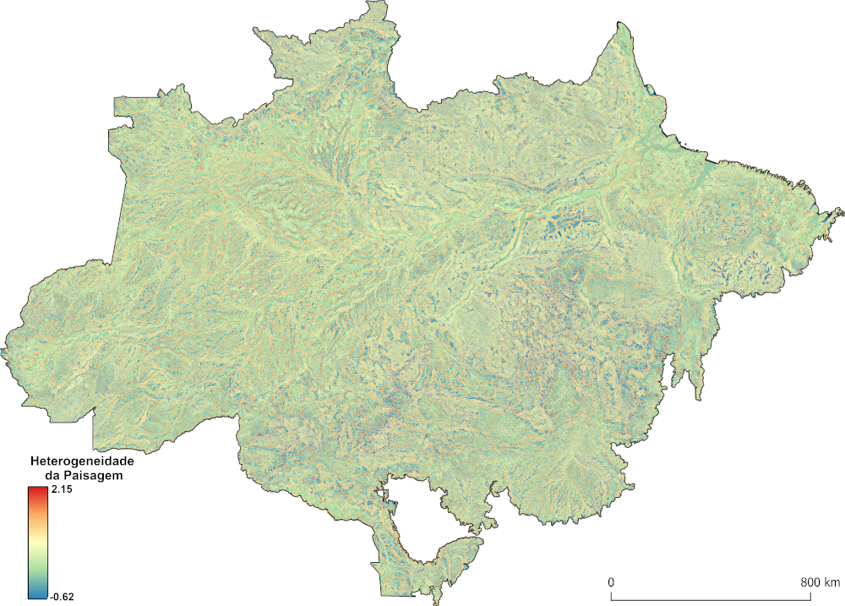 ### Caatinga 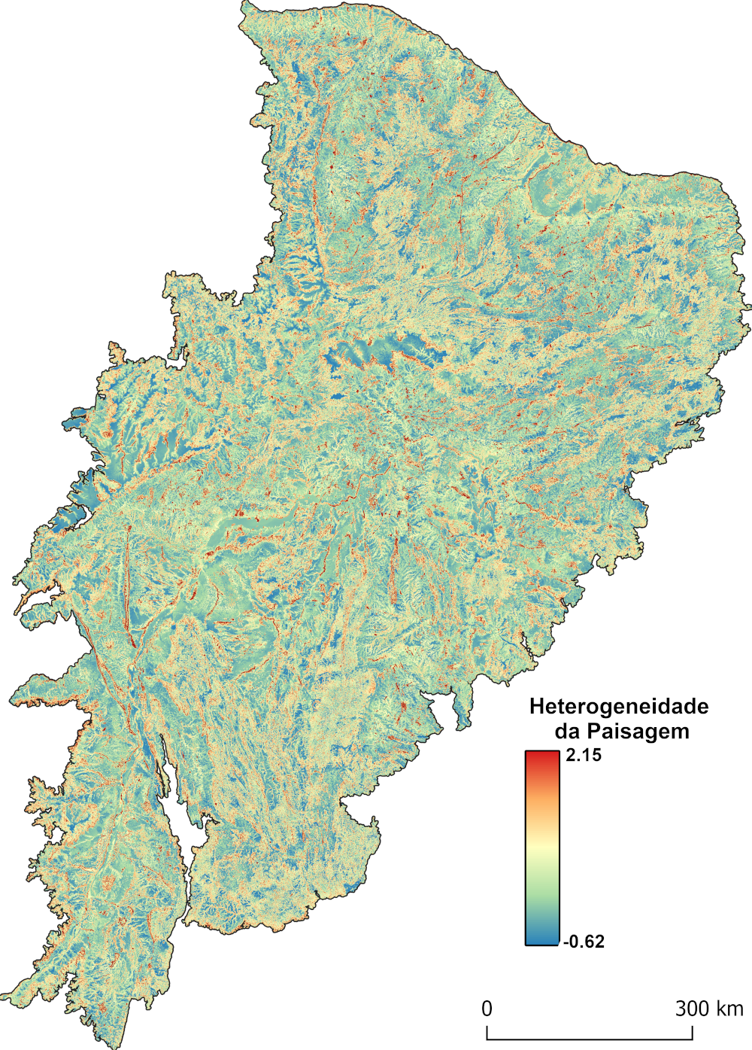 ### Cerrado 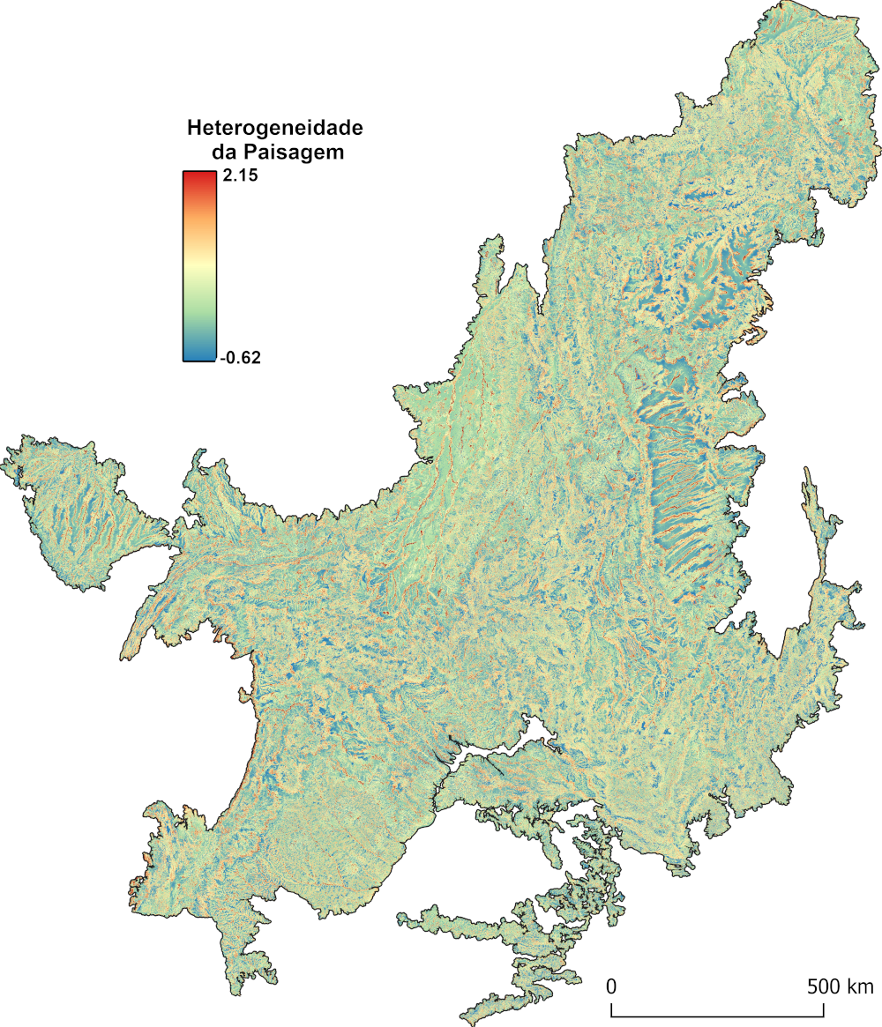 ### Mata Atlântica 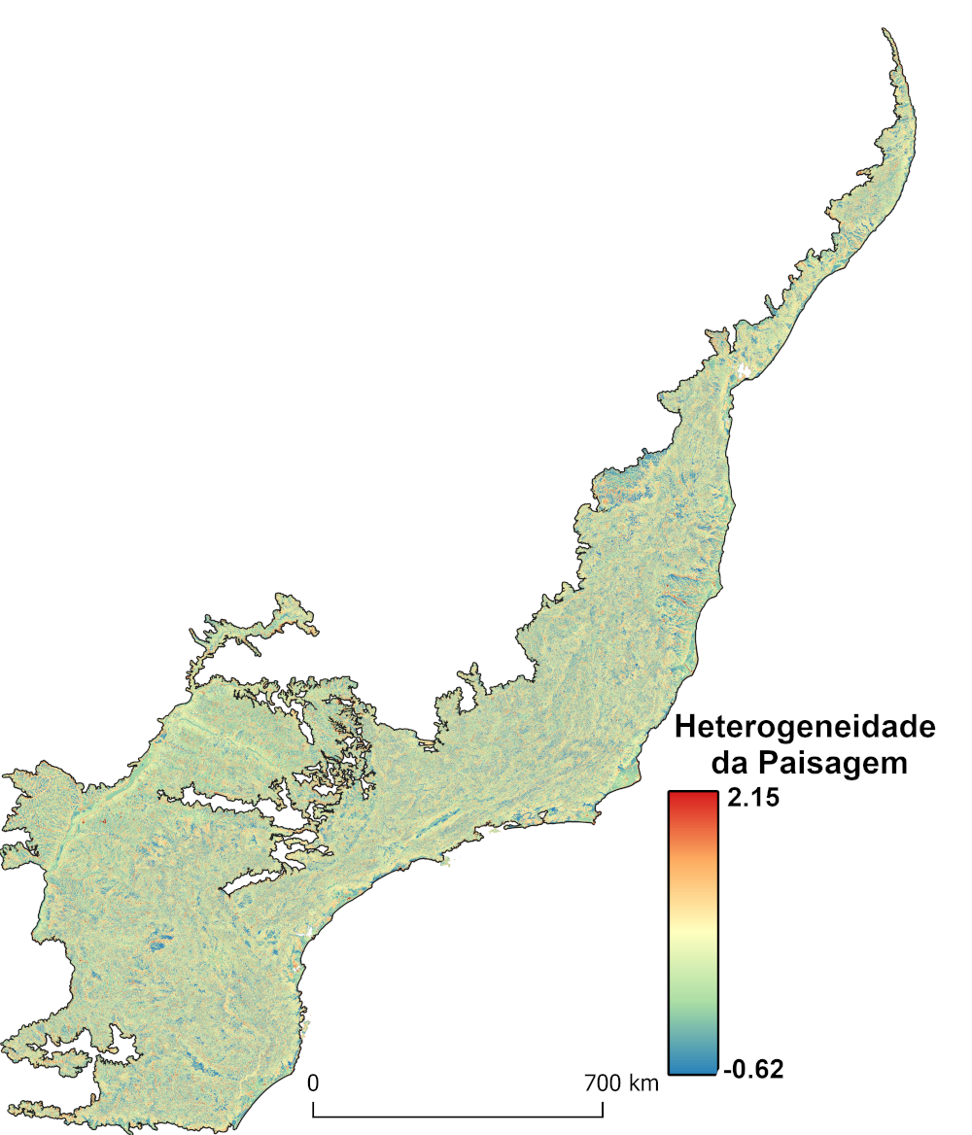 ### Pampa 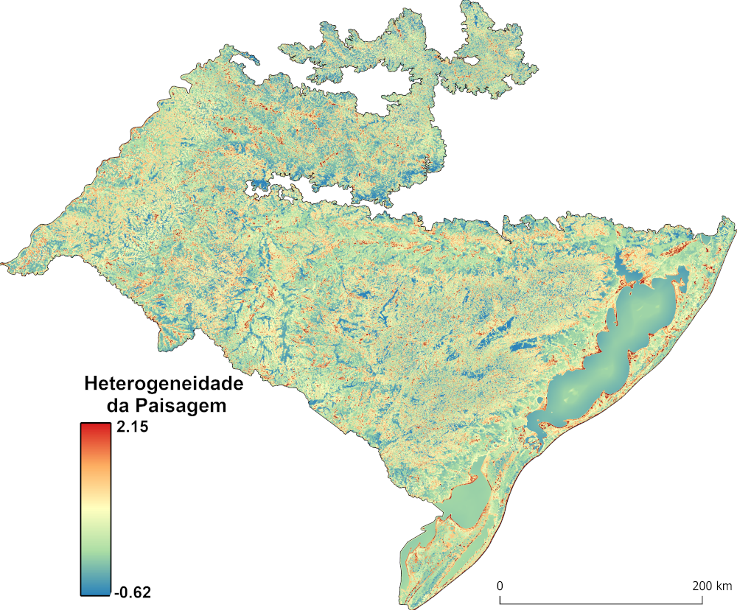 ### Pantanal 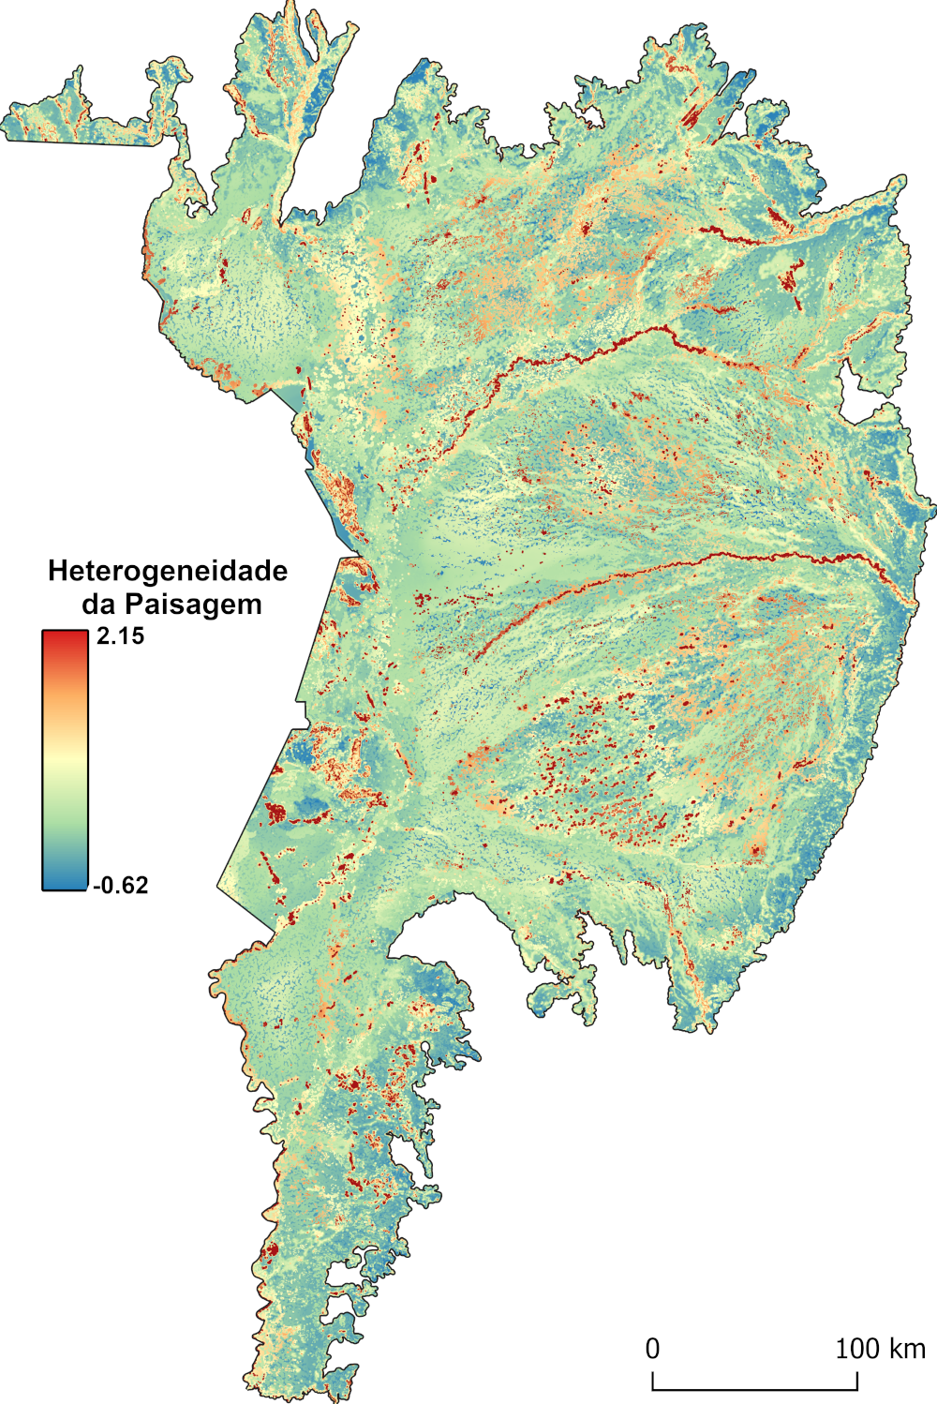

## Conectividade da paisagem

|  |
| --- |
| Figura 3: Resistência da paisagem, baseada na dificuldade de locomoção dos diferentes usos da terra. |

|  |
| --- |
| Figura 4: Classificação da Conectividade Local de acordo com as divisões do histograma de densidade em quantis de 25% |

### Amazônia

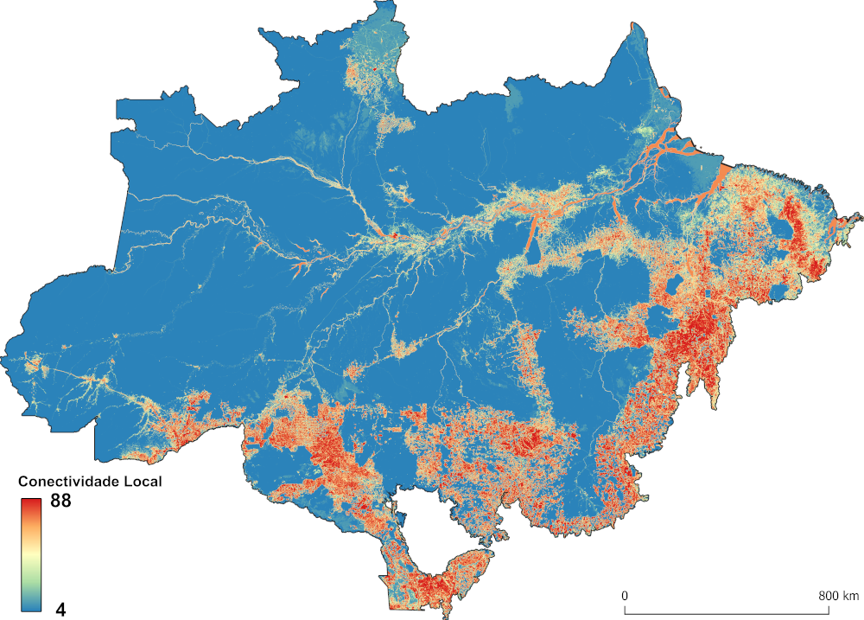 ### Caatinga 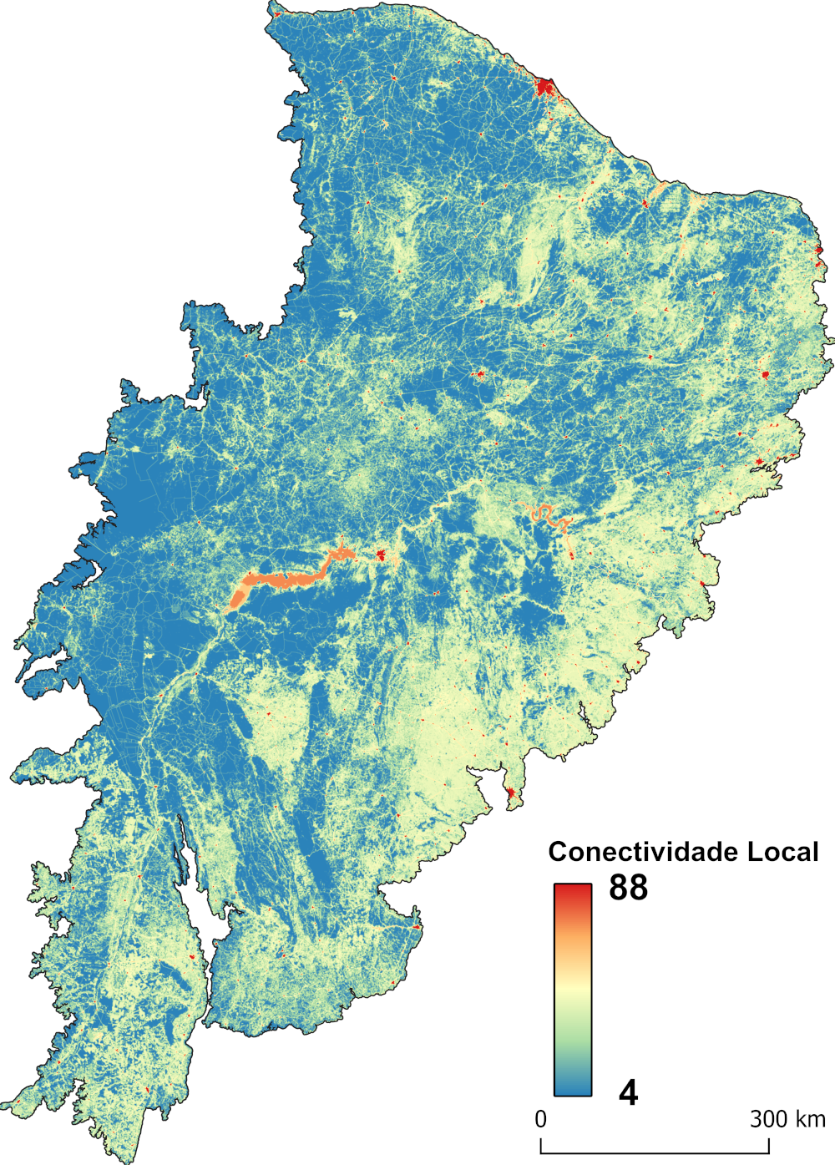 ### Cerrado 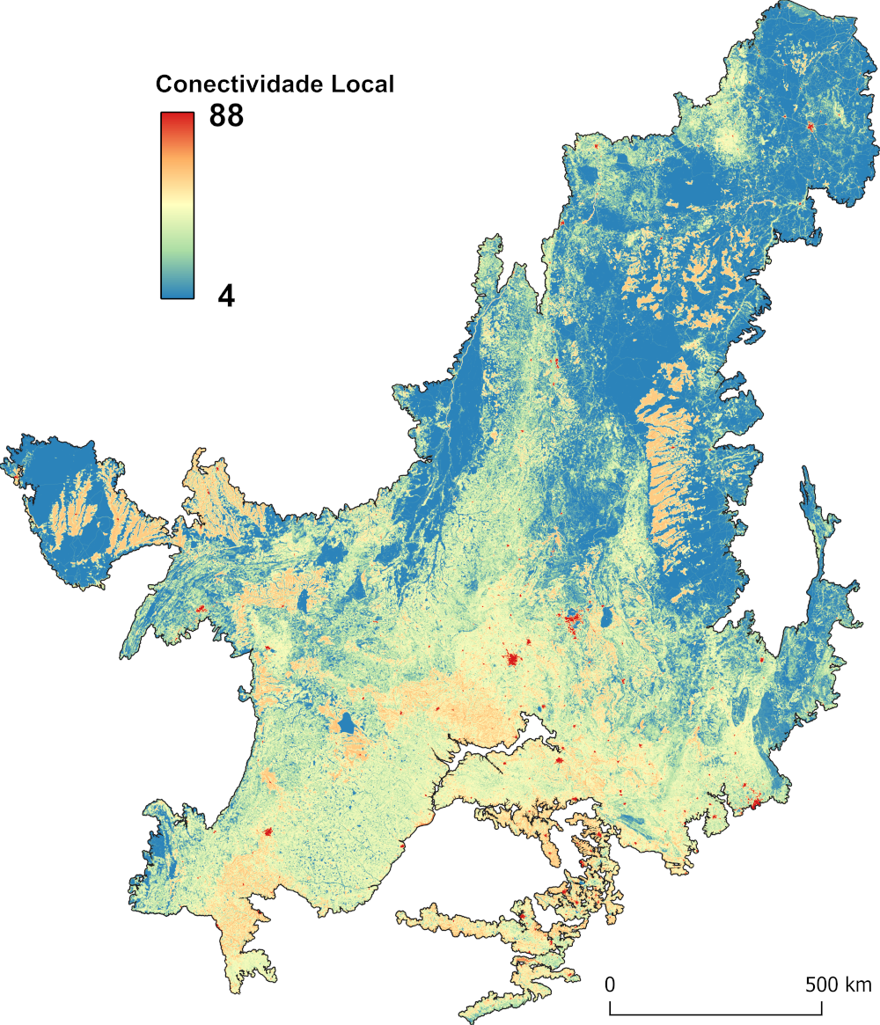 ### Mata Atlântica 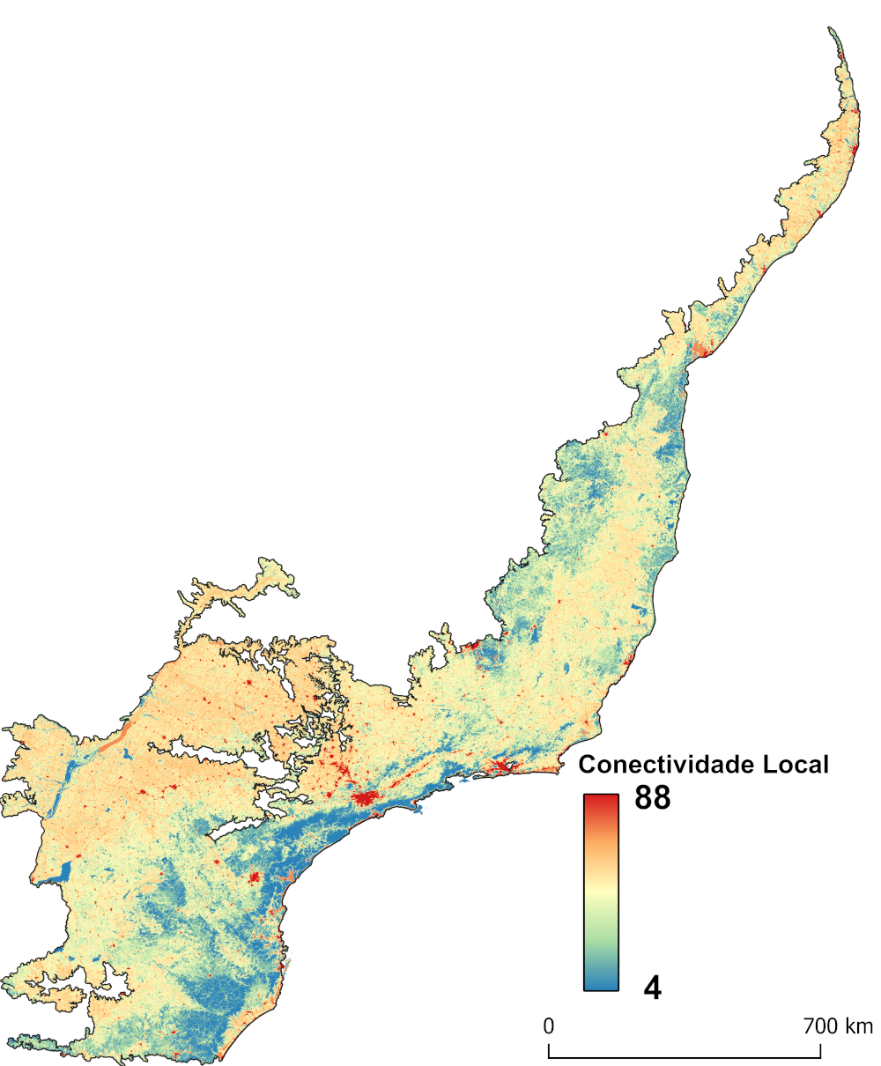 ### Pampa 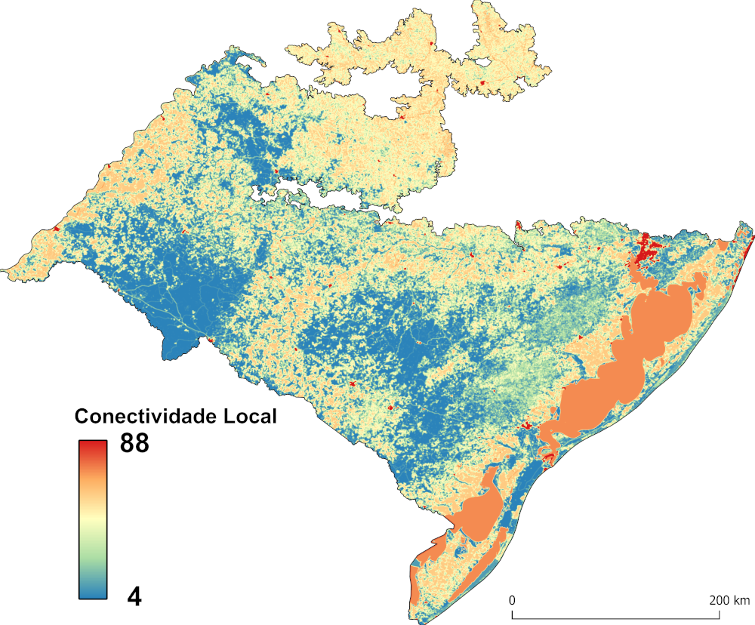 ### Pantanal 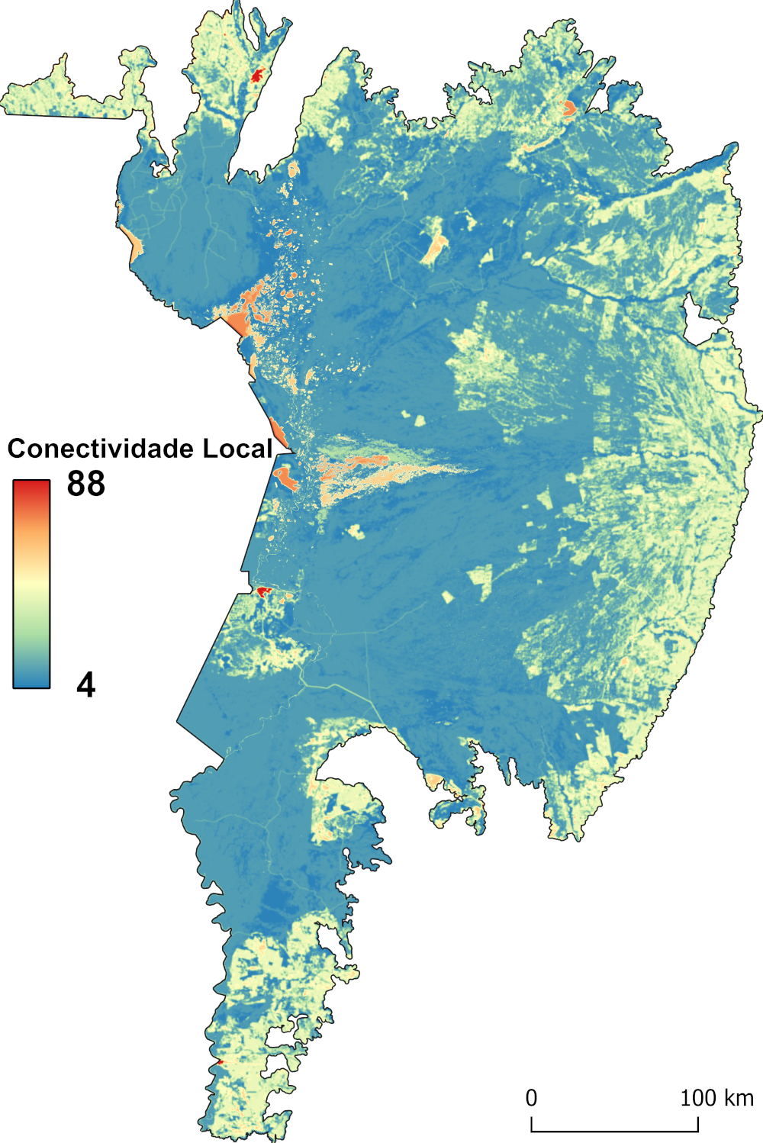

## Resiliência da paisagem

|  |
| --- |
| Figura 5: Mapa final de Resiliência da Paisagem com a sobreposição dos mapas de heterogeneidade e conectividade classificados por quantis de 25%. |

### Amazônia

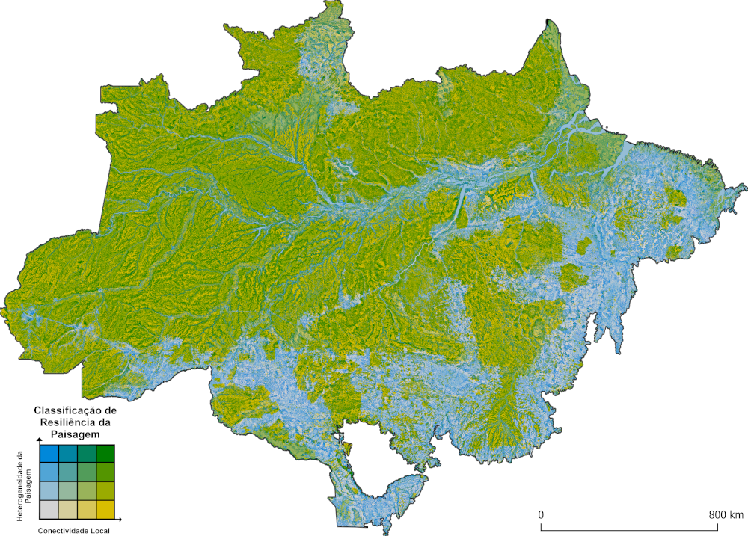 ### Caatinga 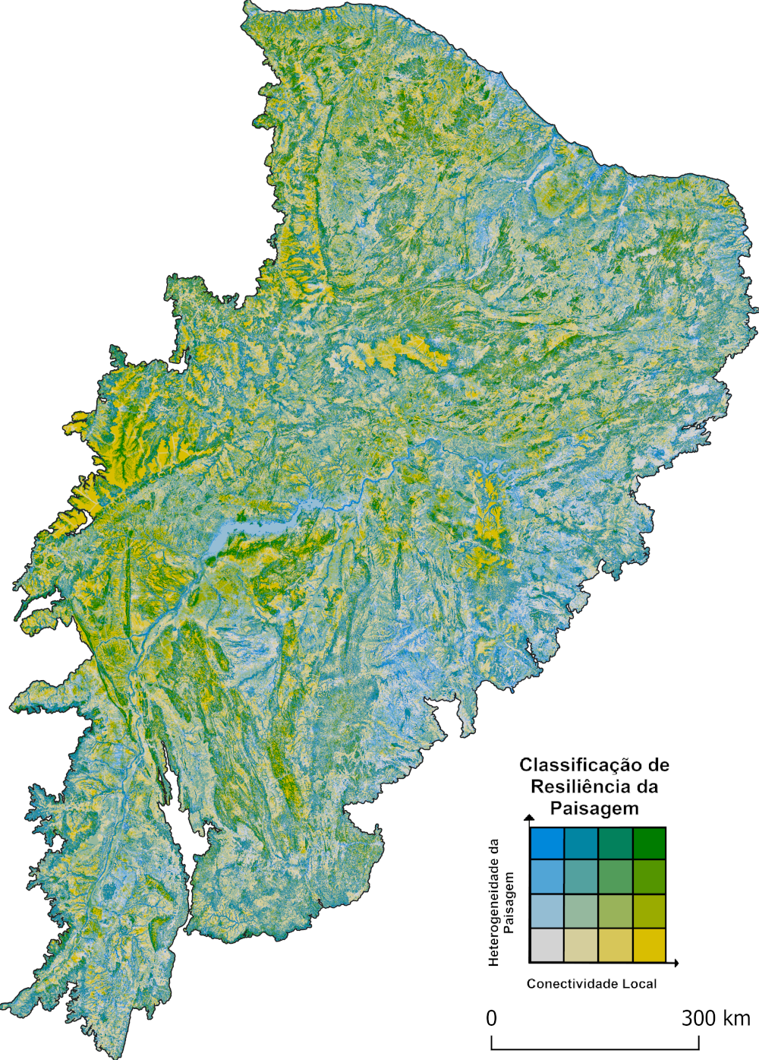 ### Cerrado 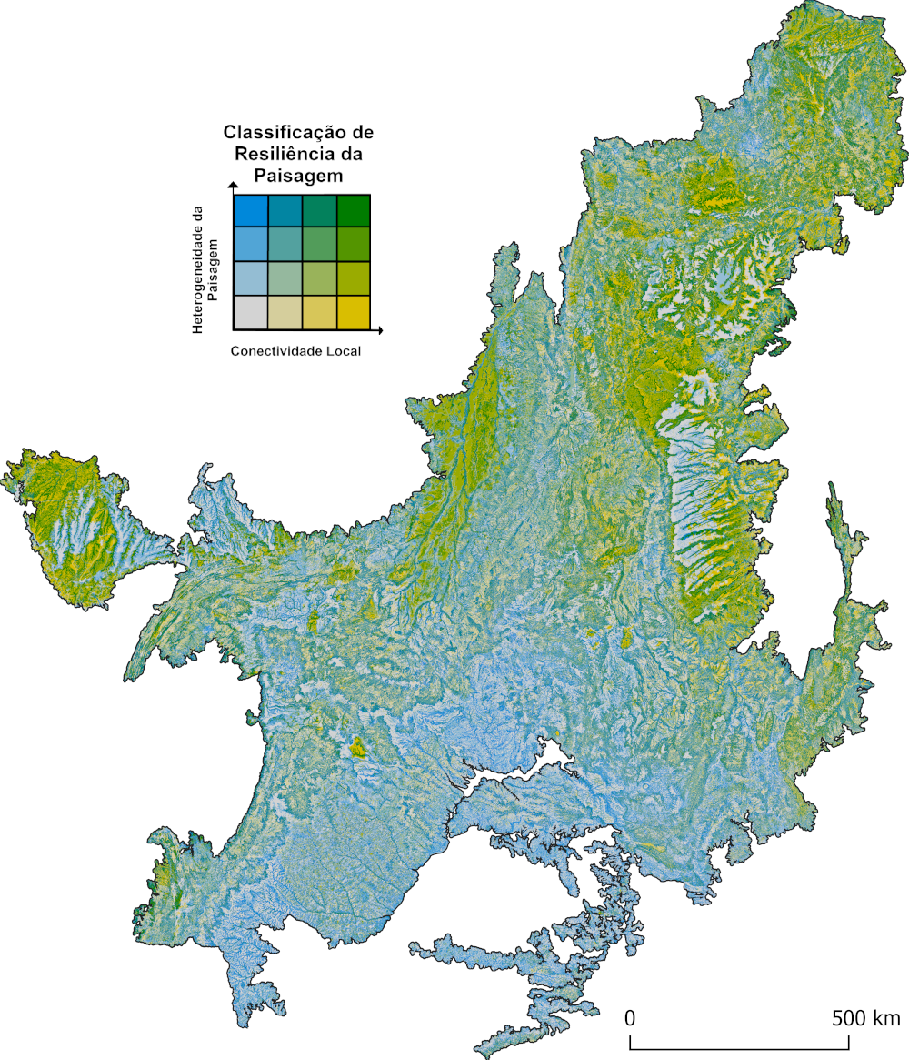 ### Mata Atlântica 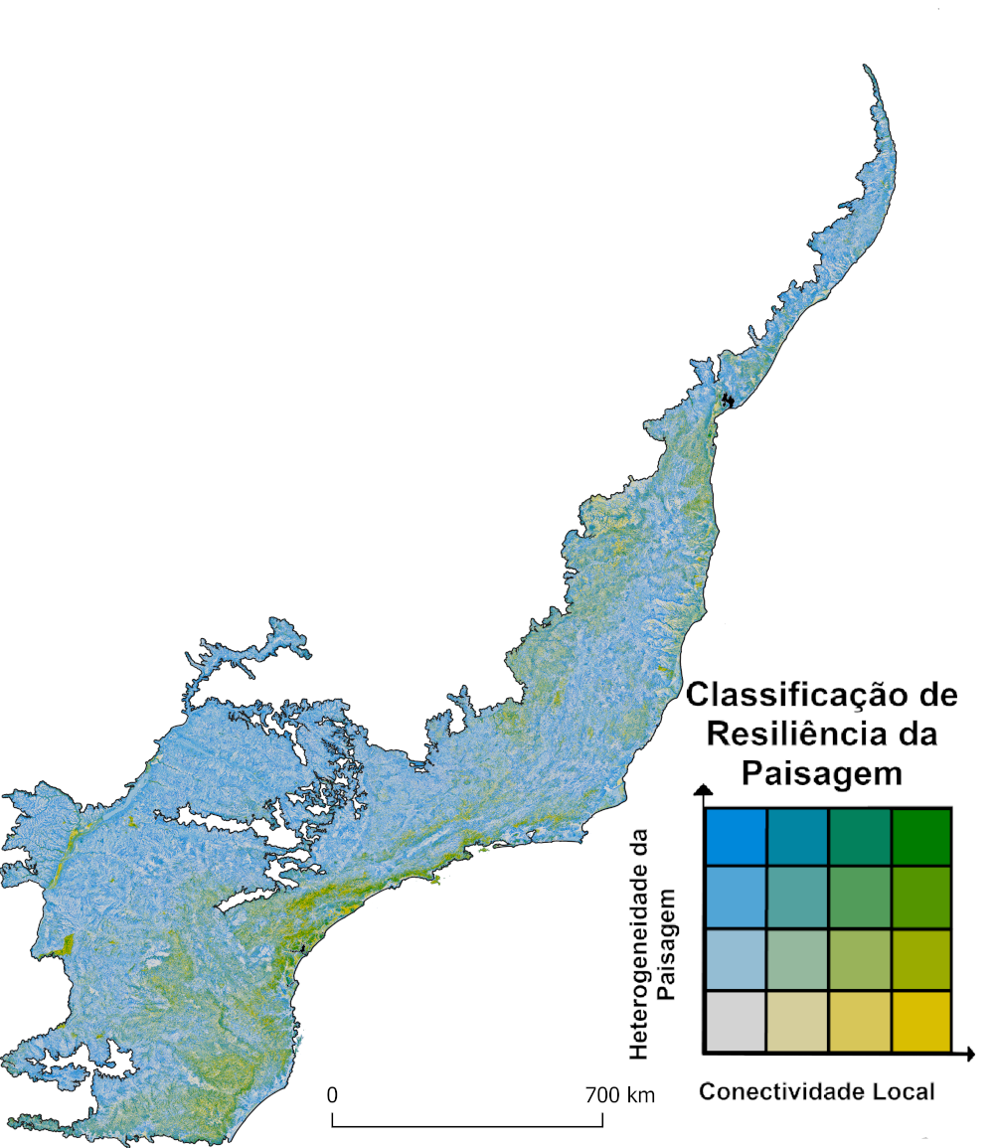 ### Pampa 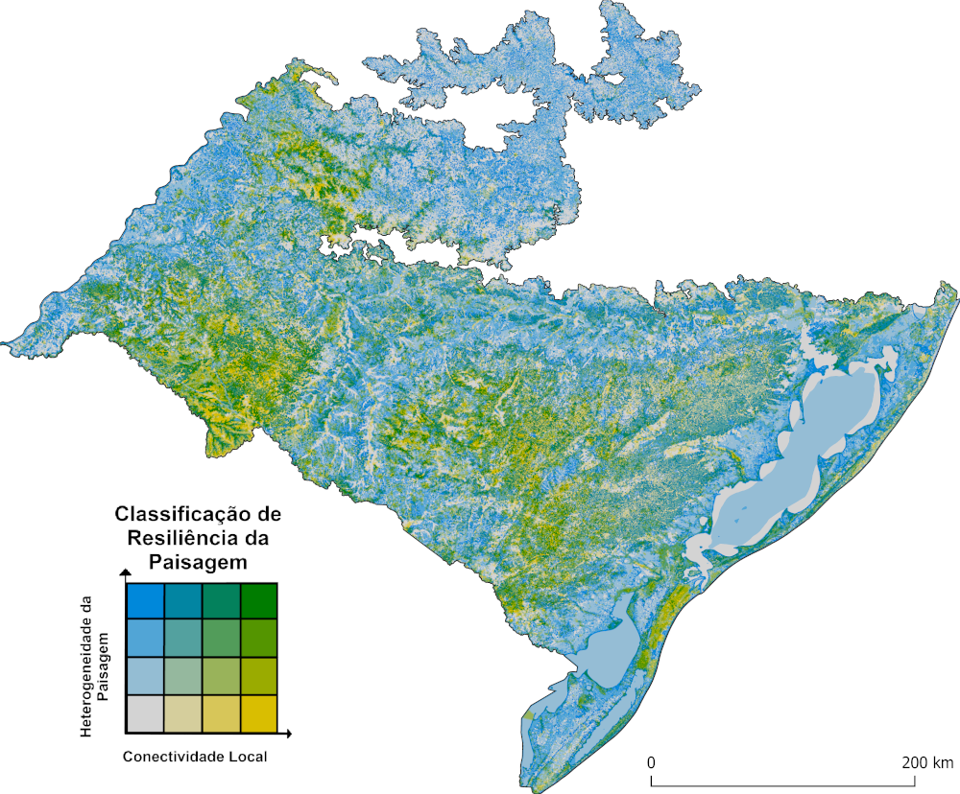 ### Pantanal 